ZERTIFIKAT

An der Qualifizierung von Sprachförderkräften in rheinland-pfälzischen Kindertageseinrichtungen hat erfolgreich teilgenommen:

Mit diesem Zertifikat wird die Teilnahme an den neun Modulen der Qualifizierung zur Sprachförderkraft bescheinigt.

Die Qualifizierung berechtigt auch zum Einsatz als Sprachförderkraft an Grundschulen.

(Ort, Datum) (Stempel, Unterschrift)

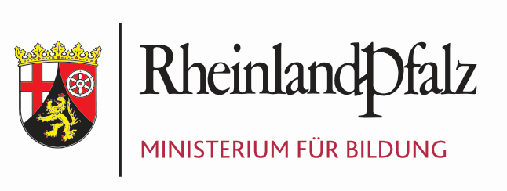

gefördert durch:

Die Qualifizierung erfolgte auf der Grundlage des Curriculums „Mit Kindern im Gespräch – Strategien zu Sprachbildung und Sprachförderung von Kindern in Kindertageseinrichtungen bzw. in der Grundschule“.

Folgende Themenschwerpunkte wurden in der Qualifizierung behandelt:

Modul 1: Frage- und Modellierungsstrategien
Sprachfördersituationen im Kindergartenalltag/ Merkmale sprachförderlicher Situationen/ Einführung von einfachen und komplexen Fragestrategien (Ja-/Nein-Fragen, Alternativfragen, Quizfragen, offene Fragen) sowie einfachen und komplexen Modellierungsstrategien (handlungsbegleitendes und denkbegleitendes Sprechen)

Modul 2: Strategien zur Konzeptentwicklung
Konzept und Konzeptentwicklung/ Einführung der einfachen (zum Benennen und Beschreiben anregen) und komplexen Strategien zur Konzeptentwicklung (nach Erfahrungen und Vorwissen fragen, nach persönlichen Vorstellungen fragen, Meinungen erfragen, zum Herstellen von Zusammenhängen anregen, zum Vergleichen anregen, zum Nachdenken über Sprache und Schrift anregen) / Differenzierte Begriffe/ Fünf Stufen der nachhaltigen Begriffsbildung/ Alltagssprache – Bildungssprache

Modul 3: Rückmeldestrategien
Einführung der einfachen (Wiederholung, Umformulierung, Indirekte Korrektur, Erweiterung) und komplexen Rückmeldestrategien (Denken sichtbar machen, Infrage stellen und Irritieren, Denk- und Lerngerüst geben, Lernprozesse sichtbar machen)

Modul 4: Lesesituationen
Gestaltung einer Lesesituation/ Dialogisches Lesen/ Identifizieren und Anwenden der einfachen und komplexen Strategien im Rahmen verschiedener Lesesituationen/ Identifizieren differenzierter Begriffe und Umsetzung der Fünf Stufen der nachhaltigen Begriffsbildung in Lesesituationen/ Schrift- und Schriftsprache in Lesesituationen/ Erzählen und Diktieren/ Mehrsprachigkeit in Lesesituationen berücksichtigen

Modul 5: Routinesituationen
Eigene Routinesituationen im Alltag reflektieren/ Identifizieren und Anwenden ausgewählter Strategien in verschiedenen Routinesituationen/ Planen und Reflektieren/ Lerngespräche

Modul 6: Gezielte Aktivitäten
Bedeutung gezielter Aktivitäten in verschiedenen Bildungsbereichen/ Begriffsbildung im Rahmen verschiedener Aktivitäten/ Identifizieren und Anwenden der einfachen und komplexen Strategien in verschiedenen Aktivitäten/ Identifizieren differenzierter Begriffe in einer gezielten Aktivität/ Schrift- und Schriftsprache in gezielten Aktivitäten

Modul 7: Symbol- und Rollenspiele
Entwicklungsstufen des Symbol- und Rollenspiels/ Zusammenhang Symbol- und Rollenspiel und Sprache/ Identifizieren und Anwenden der einfachen und komplexen Strategien in Planungs- und Durchführungsphasen des Rollenspiels/ Zusammenhängende Spielhandlungen (Skripts)/ Schriftsprachliche Materialien in Rollenspielen

Modul 8: Spontane Sprechanlässe
Erkennen spontaner Sprechanlässe/ Identifizieren und Anwenden der einfachen und komplexen Strategien in spontanen Sprechanlässen/ Einsatz differenzierter Begriffe in spontanen Sprechanlässen

Modul 9: Markt der Möglichkeiten
Vertiefung der Inhalte des Curriculums im Rahmen einer Stationenarbeit/ Reflexion eigener Filmaufnahmen

Kammermeyer, G., King, S., Goebel, P., Lämmerhirt, A., Leber, A., Metz, A., Papillon-Piller, A. & Roux, S. (2017). Mit Kindern im Gespräch (Kita). Strategien zur Sprachbildung und Sprachförderung von Kindern in Kindertageseinrichtungen. Augsburg: Auer.

